Встреча с руководителями автопредприятий прошла на юге Москвы
06.02.2015
На территории Южного административного округа города Москвы расположено четыре автобусных и два троллейбусных парка.
4 февраля в помещении ОБ ДПС ГИБДД УВД по ЮАО ГУ МВД России по г. Москве прошла встреча с руководителями автотранспортных предприятий округа и представителями службы безопасности движения ГУП "МОСГОРТРАНС". Организовали и провели встречу заместитель командира подполковник полиции Андрей Вячеславович Народицкий и сотрудники группы по пропаганде безопасного дорожного движения отдельного батальона.
Основными вопросами, которые обсуждались стали : организация взаимодействия на предмет проведения инструктажей и встреч с водительским составом, совместная работа на предмет проверки вновь принимаемого персонала на наличие нарушений Правил дорожного движения и участия в ДТП, а также размещение социальной рекламы в салоне общественного транспорта.
Встреча прошла в режиме конструктивного диалога и была вызвана количеством ДТП, в которых люди получили травмы при падении в салоне общественного транспорта, таких случаев в 2014 году на юге Москвы было зафиксировано 48, а с начала года 5. Снизить этот показатель, позаботиться о безопасности пассажиров, об их бережной перевозке – главная задача проведённого мероприятия, которое не станет последним в текущем году.

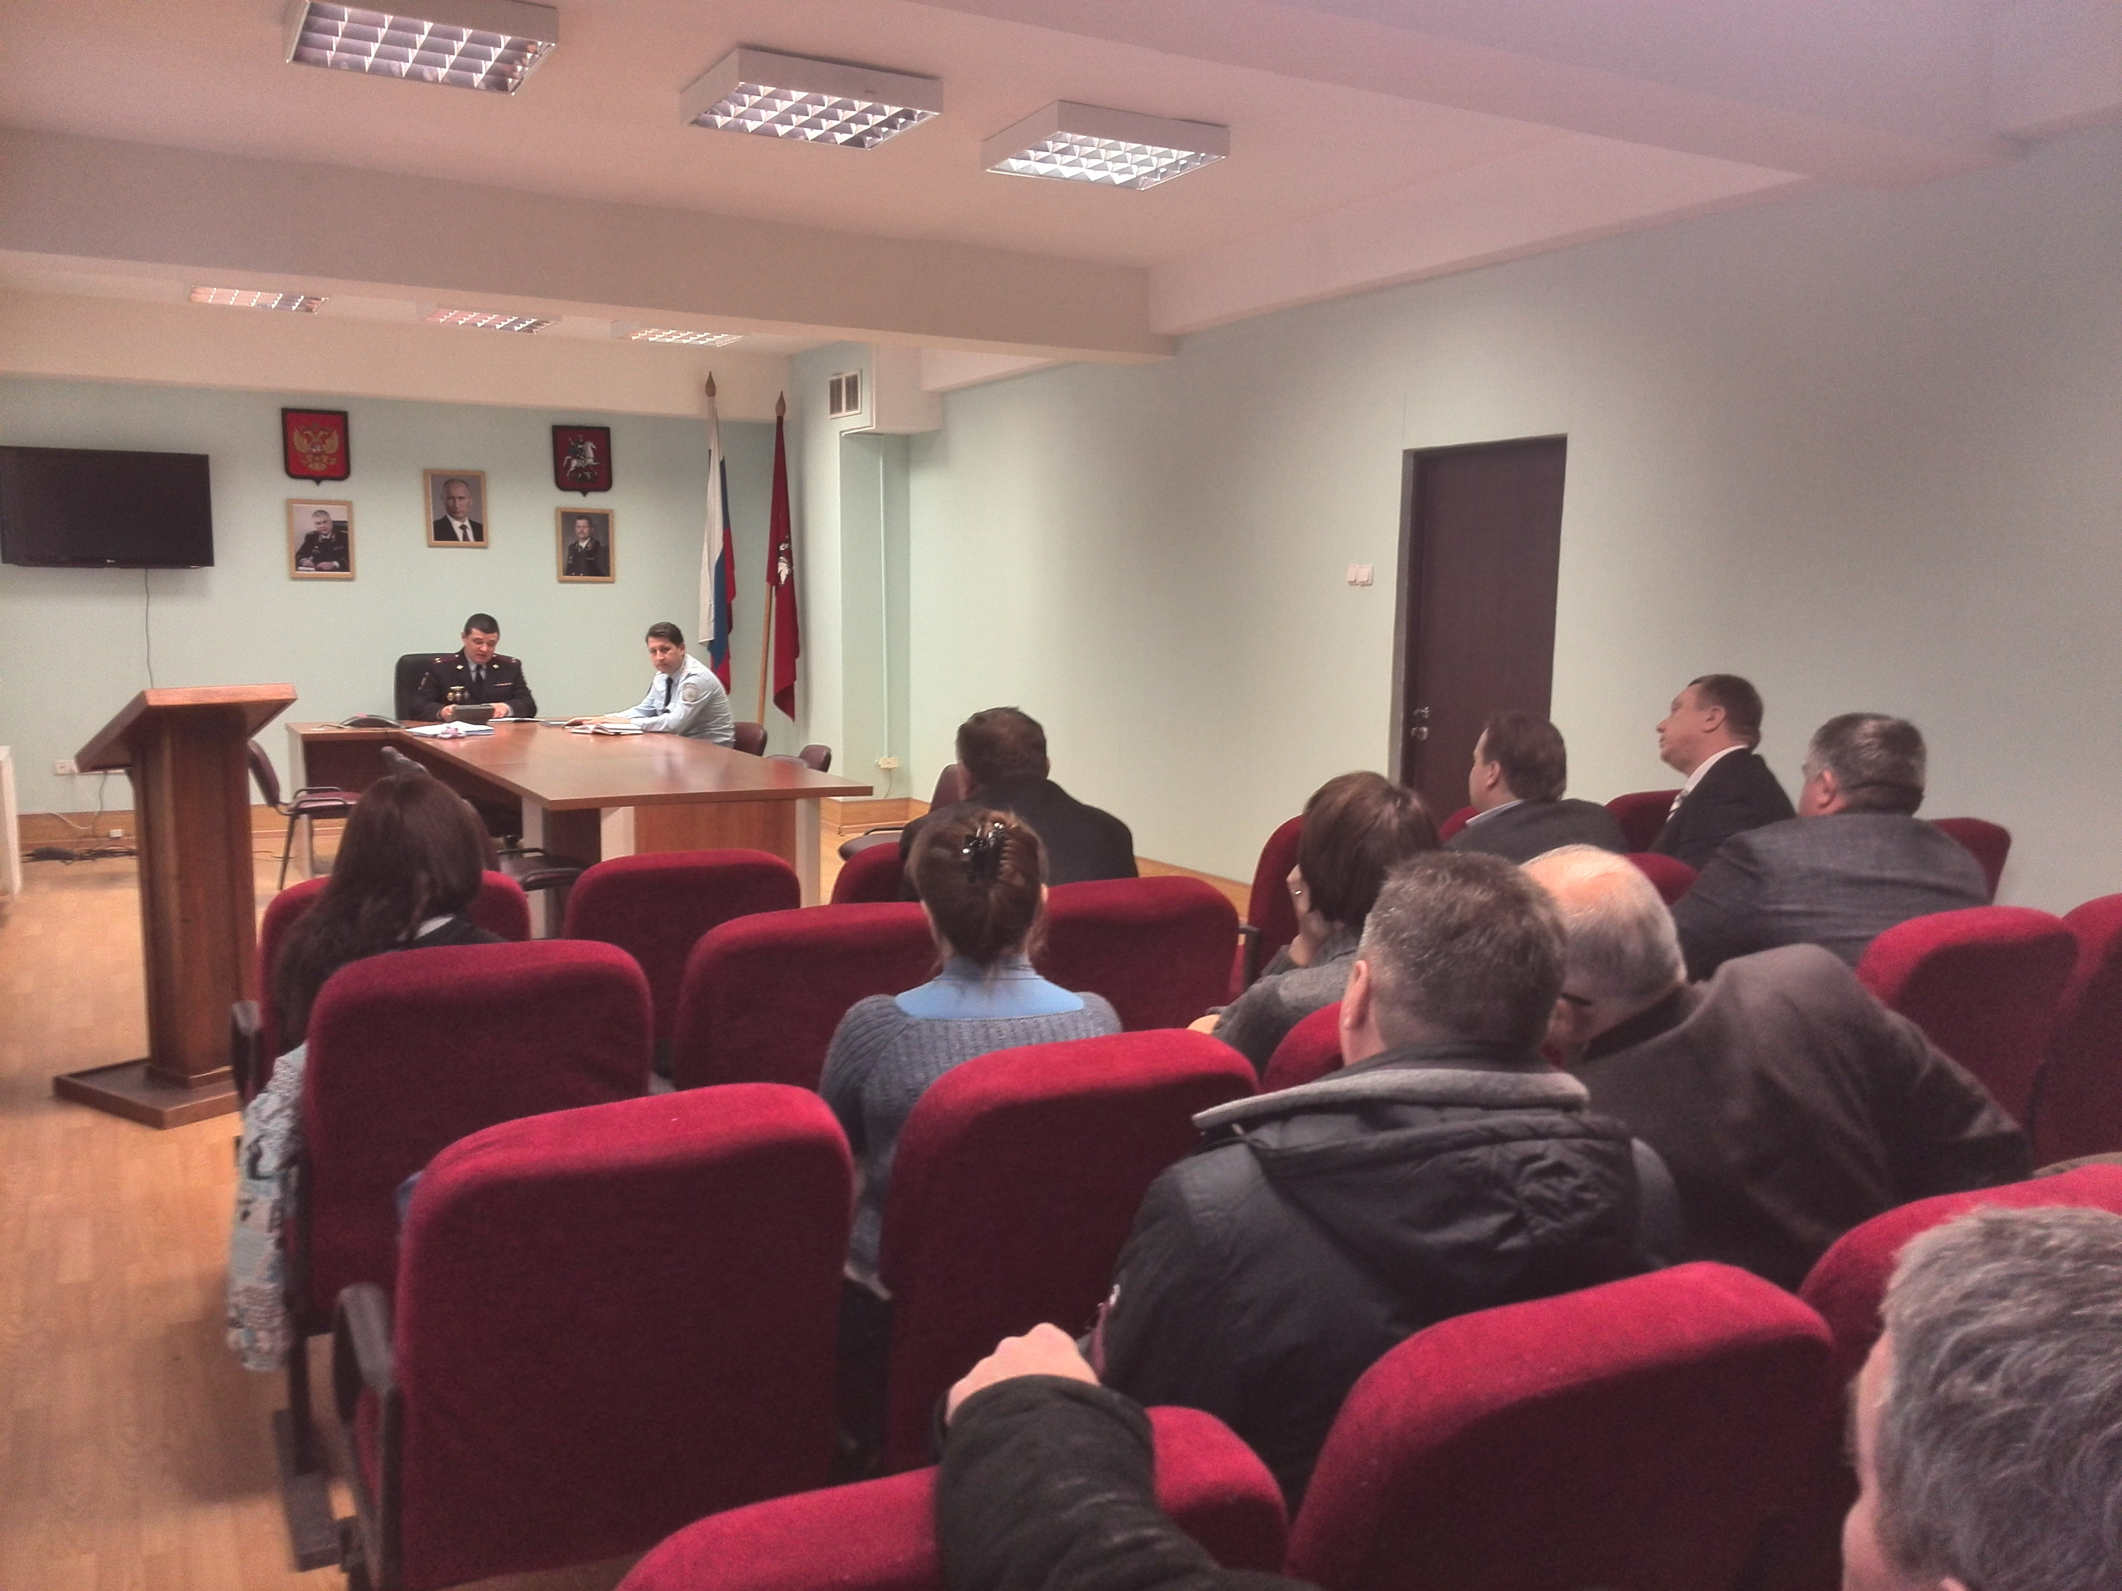

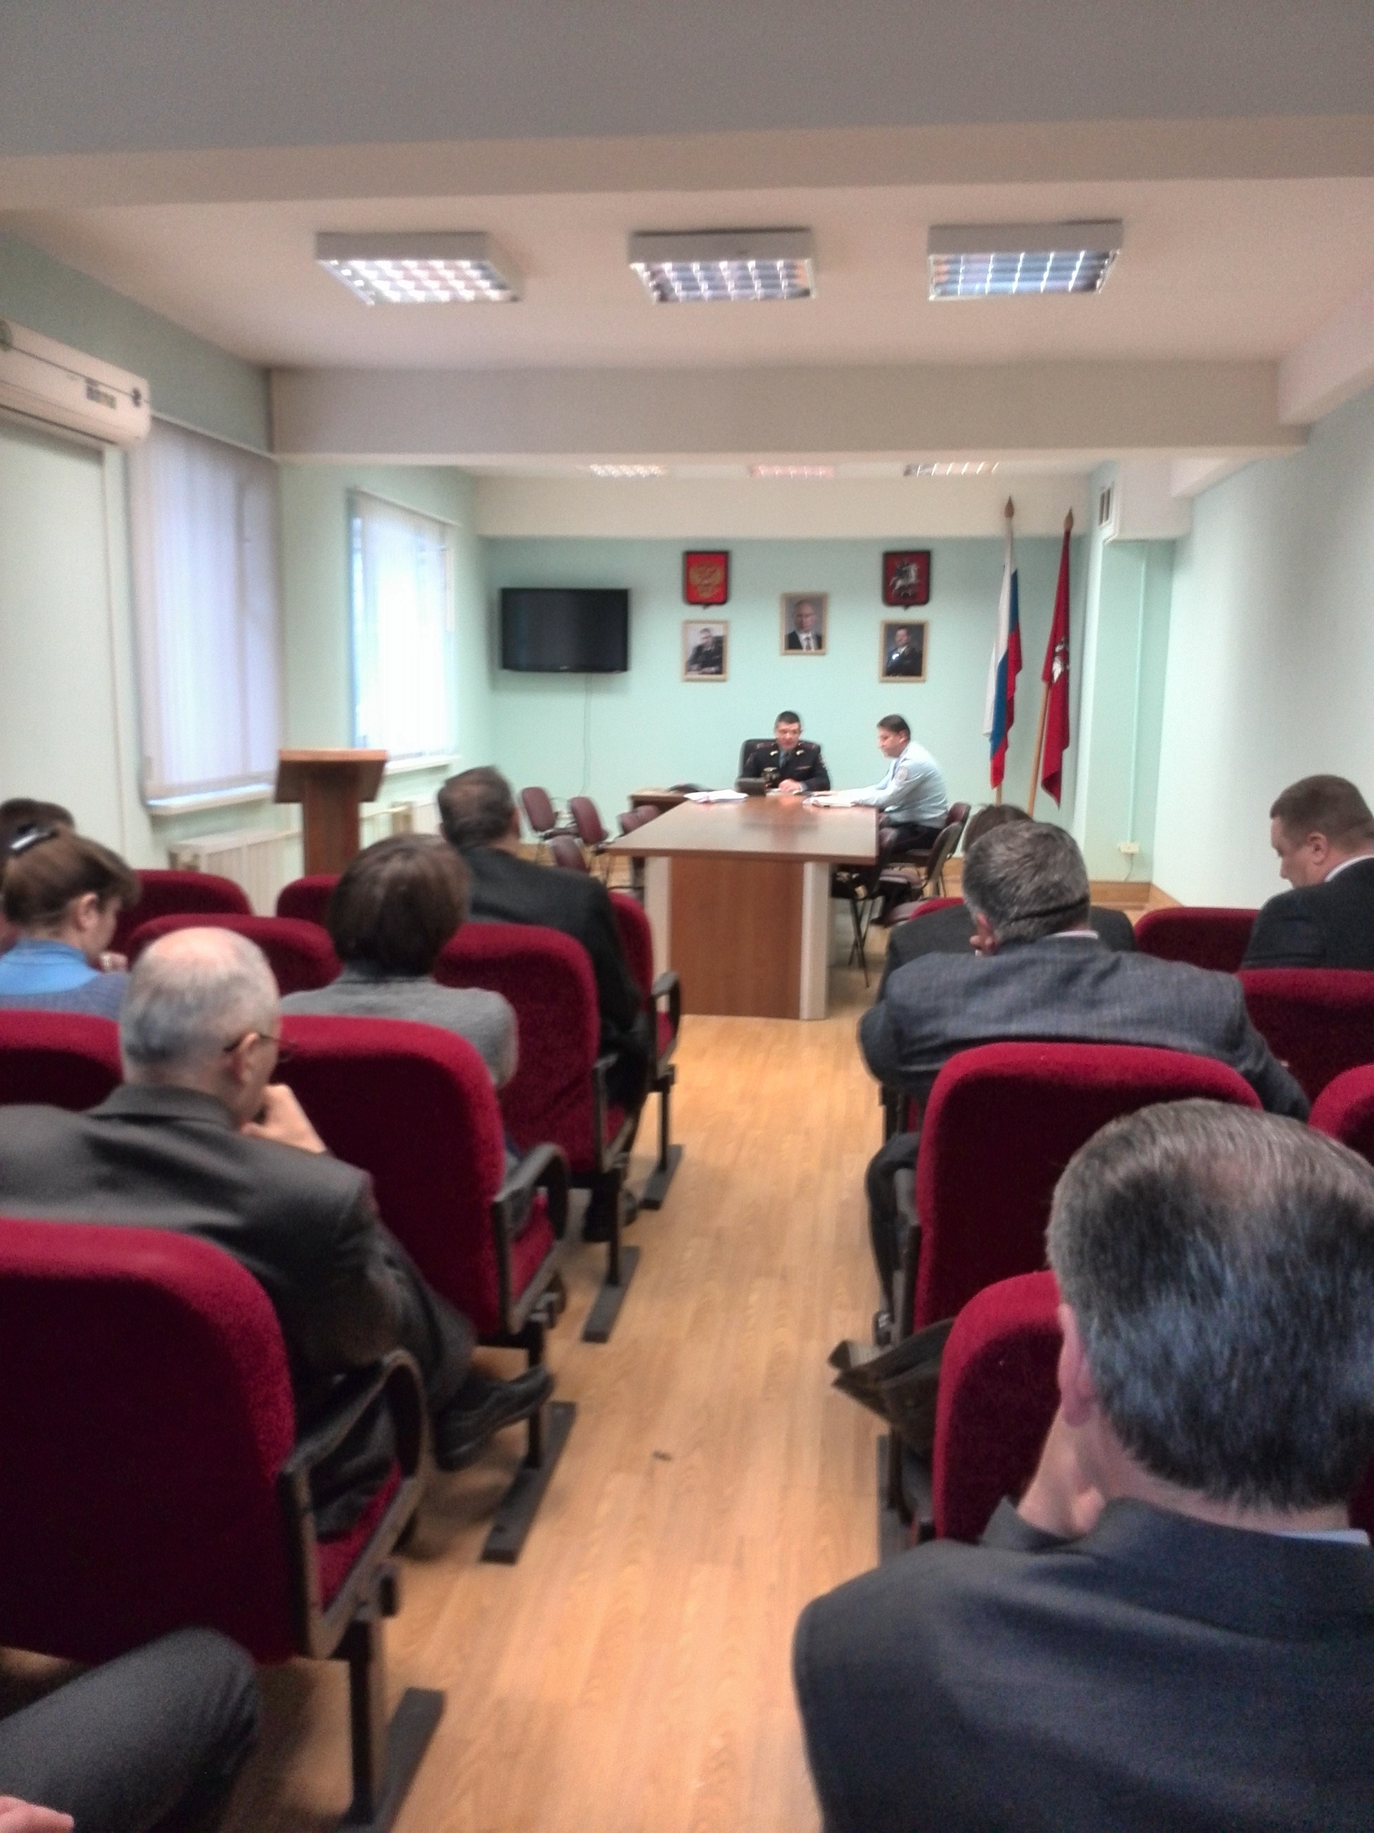

Адрес страницы: http://danilovsky.mos.ru/presscenter/news/detail/1571598.html
Управа Даниловского района города Москвы

